**Empresa BioTec**

**Projeto TecX**

**Alessandro Raul RA: 01202078 1ADSb**

**Caio Elcio RA: 01202003**

**Carlos Mascena RA: 01202004**

**Luan Collyns RA: 01202119**

**Luiz Gustavo RA: 01202086**

**Vinicius Novais RA: 01202099**

O projeto TecX, tem como finalidade realizar o monitoramento constante e em tempo real de temperatura e umidade, com intuito de garantir a qualidade dos termolábeis (medicamentos refrigerados), promovendo benefícios para os nossos clientes evitando perdas de eficiência dos medicamentos. Com a falta de gestão da temperatura e umidade, os medicamentos sofrem alterações. Os esforços para manter a integridade dos medicamentos devem ser coletivos, desde o responsável pelo projeto, os prestadores de serviços e os estabelecimentos de saúde. Dessa forma, é possível garantir um fluxo monitorado visando a qualidade dos medicamentos.

Com o sistema TecX, desenvolvido por nós da BioTec, promovemos a redução da perecibilidade das mercadorias durante o seu transporte. Esse processo é realizado a partir da funcionalidade do sensor DHT11, que após gerar os dados sobre a temperatura e a umidade, por meio do módulo GSM, que transmite os dados para o banco na nuvem, cujo, o objetivo da implantação desse sistema é realizar o monitoramento da temperatura e umidade, no qual está alocado os transportáveis.

O sistema proporciona a redução de perdas de medicamento, pelo fornecimento dos dados emitidos pelo sensor, através dos dados emitidos informamos aos responsáveis as condições do transporte, com isso, o cliente terá a possibilidade de agir em contrapartida a um possível problema.

Com base, na lei de padronização da ANVISA, identificamos a necessidade de criamos o software TecX, que tem a função de medir a temperatura e umidade, cujo, a temperatura ideal está entre 2°C e 8°C e a umidade ideal de 40% a 70%.

Os alertas serão exibidos, de acordo com a representação abaixo:

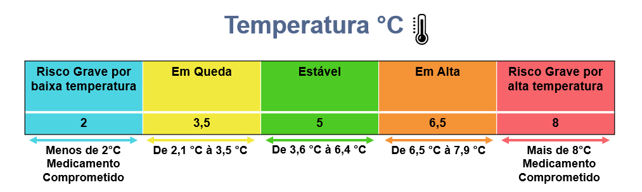

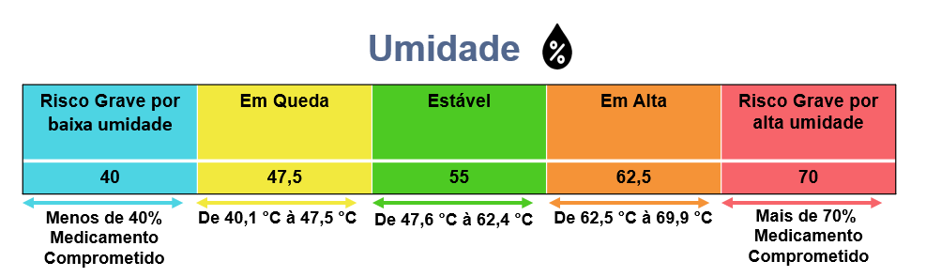

As propriedades do sensor DHT11 são:

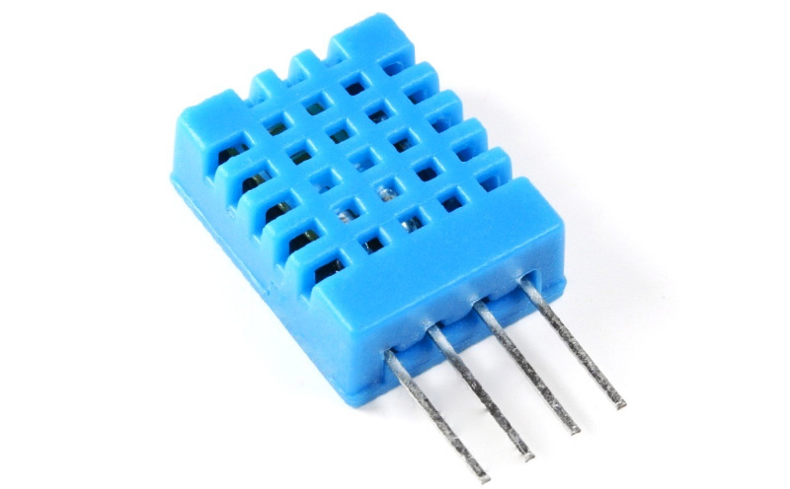

**Características:**

Voltagem de alimentação: 3,3 a 5 V

Faixa de temperatura: 0 a 50 °C erro de ± 2 °C

Umidade: 20 a 90% RH ± 5% RH erro

Interface: Digital

A quantidade de sensores que serão utilizados é diretamente proporcional, ao espaço do baú do caminhão, de acordo com a solicitação do cliente, visto que o sensor mede com uma perspectiva de 12 metros.

**Referências:**

<https://multilogica-shop.com/sensor-de-umidade-e-temperatura-dht11#:~:text=Este%20sensor%20tem%20um%20elemento,a%20implementa%C3%A7%C3%A3o%20f%C3%A1cil%20e%20r%C3%A1pida>.

<https://www.in.gov.br/web/dou/-/resolucao-rdc-n-304-de-17-de-setembro-de-2019-216803526#:~:text=Disp%C3%B5e%20sobre%20as%20Boas%20Pr%C3%A1ticas,e%20de%20Transporte%20de%20Medicamentos.&text=Art.,-1%C2%BA%20Esta%20Resolu%C3%A7%C3%A3o&text=2%C2%BA%20Esta%20Resolu%C3%A7%C3%A3o%20se%20aplica,transporte%20de%20produtos%20a%20granel>.